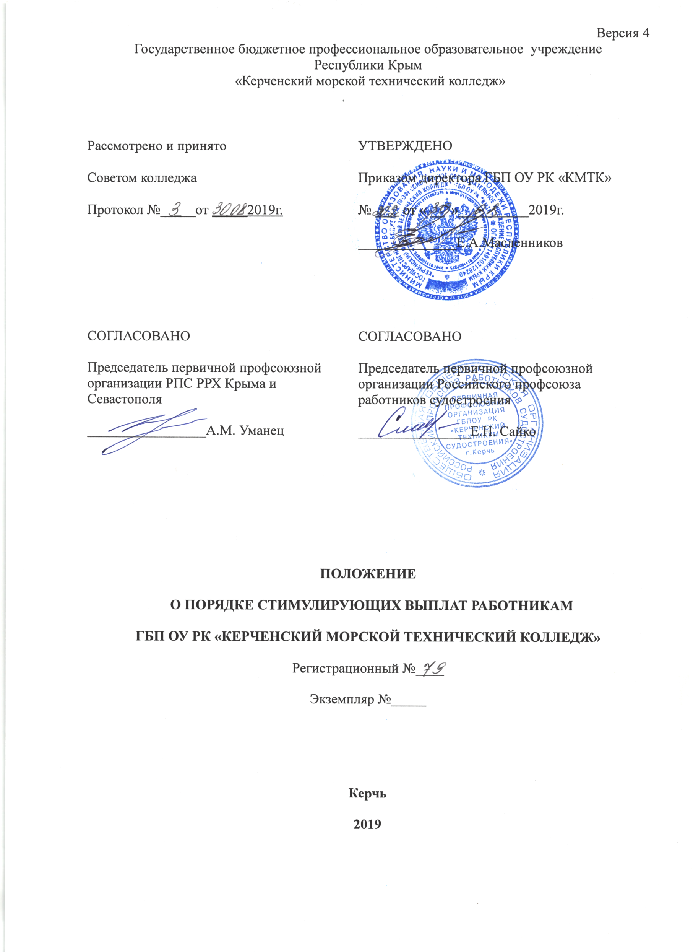
Государственное бюджетное профессиональное образовательное учреждение
Республики Крым
«Керченский морской технический колледж»

Рассмотрено и принято  Советом колледжа  Протокол №_____от _____2019г. | УТВЕРЖДЕНО  Приказом директора ГБП ОУ РК «КМТК»  № ___ от « __ »__________2019г.  ______________Е.А.Масленников

СОГЛАСОВАНО  Председатель первичной профсоюзной организации РПС РРХ Крыма и Севастополя  _________________А.М. Уманец | СОГЛАСОВАНО  Председатель первичной профсоюзной организации Российского профсоюза работников судостроения  ________________Е.Н. Сайко

ПОЛОЖЕНИЕ
О ПОРЯДКЕ СТИМУЛИРУЮЩИХ ВЫПЛАТ РАБОТНИКАМ
ГБП ОУ РК «КЕРЧЕНСКИЙ МОРСКОЙ ТЕХНИЧЕСКИЙ КОЛЛЕДЖ»
Регистрационный №____
Экземпляр №_____

Керчь
2019

СОДЕРЖАНИЕ
1.ОБЩИЕ ПОЛОЖЕНИЯ………………………………………………………………….3
2.ПОРЯДОК, УСЛОВИЯ И ВИДЫ ВЫПЛАТ СТИМУЛИРУЮЩЕГО ХАРАКТЕРА. …………………………...…………………………………………………………………….4
3. НАДБАВКА ЗА ИНТЕНСИВНОСТЬ ТРУДА…………………………………. ………5
4.ПРЕМИЯ ЗА ВЫСОКИЕ РЕЗУЛЬТАТЫ РАБОТЫ…… ……………………………...5
5.ПРЕМИЯ ЗА ВЫПОЛНЕНИЕ ОСОБО ВАЖНЫХ И ОТВЕТСТВЕННЫХ РАБОТ..6
6.ПРЕМИЯ ЗА ОБРАЗЦОВОЕ ВЫПОЛНЕНИЕ ГОСУДАРСТВЕННОГО ЗАДАНИЯ.6
7.НАДБАВКА ЗА НАЛИЧИЕ КВАЛИФИКАЦИОННОЙ КАТЕГОРИИ………………..7

8.ВЫПЛАТА ПЕДАГОГИЧЕСКИМ РАБОТНИКАМ ЗА ВЫСЛУГУ ЛЕТ……………..7

9.НАДБАВКА РАБОТНИКАМ (кроме педагогических работников)
ЗА СТАЖ НЕПРЕРЫВНОЙ РАБОТЫ В ОТРАСЛИ ОБРАЗОВАНИЯ……………….8

10.ПРЕМИАЛЬНЫЕ ВЫПЛАТЫ ПО ИТОГАМ РАБОТЫ……………………………..9
11.СРОКИ ВЫПЛАТЫ СТИМУЛИРУЮЩИХ ВЫПЛАТ……………………………….10
12.ЗАКЛЮЧИТЕЛЬНЫЕ ПОЛОЖЕНИЯ…………………………...…………………….10
Приложение 1………………………………………………………………………12
Приложение 2……………………………………………………………………….13
Приложение 3……………………………………………………………………….14
ЛИСТ ОЗНАКОМЛЕНИЯ ПЕРСОНАЛА…………………………...……………………..15
ЛИСТ РАССЫЛКИ…………………………………………………………………………...16
ЛИСТ ИЗМЕНЕНИЙ, ДОПОЛНЕНИЙ И РЕВИЗИЙ ДОКУМЕНТА……………………17

1. ОБЩИЕ ПОЛОЖЕНИЯ
1.1. Настоящее Положение о порядке стимулирующих выплат работникам (далее по тексту Положение) определяет порядок и условия выплаты работникам Государственного бюджетного профессионального учреждения Республики Крым «Керченский морской технический колледж»» (далее по тексту - Колледжа) стимулирующих выплат на основании следующих документов:
• Федеральный закон «Об образовании в Российской Федерации» № 273-Ф3 от 29.12.2012 г. (с последующими изменениями и дополнениями);
• Трудового кодекса Российской Федерации ОТ 30.12.2001 Г. № 197-ФЗ;
• Закон Республики Крым №14-ЗРК/2014 от 28.11.2014 г. «Об оплате труда работников государственных учреждений Республики Крым»,
• Постановления Совета Министров Республики Крым от 30.12.2014 г. № 658 «Об утверждении Положения о системе оплаты труда работников государственных бюджетных и автономных образовательных организаций Республики Крым»;
• Постановление Совета Министров Республики Крым от 18.12.2014 г. № 530 «Об утверждении перечня видов выплат стимулирующего характера в государственных учреждениях Республики Крым и установлении выплат стимулирующего характера».
•Постановление Совета Министров Республики Крым от 01 июня 2017года №301 « О внесении изменений в постановление Совета министров Республики Крым от 30декабря 2014года №658.»
1.2. Положение определяет виды выплат стимулирующего характера и порядок их установления всем категориям работников колледжа (далее по тексту – работники).
1.3. Настоящее Положение вводится в целях обеспечения социальных гарантий и усиления материальной заинтересованности работников Колледжа в повышении результативности своей профессиональной деятельности, развития творческой активности и инициативы, добросовестного исполнения должностных обязанностей и поощрения их за выполненную надлежащим образом работу, для привлечения высококвалифицированных кадров.
1.4. Основанием для стимулирования работников Колледжа является качественное исполнение должностных обязанностей, строгое соблюдение Устава Колледжа, правил внутреннего распорядка, успешное и своевременное выполнение плановых мероприятий, систематическое повышение квалификации, неукоснительное соблюдение норм трудовой дисциплины и профессиональной этики, четкое и своевременное исполнение приказов и распоряжений руководителя Колледжа, решений педагогического совета Колледжа.

2. ПОРЯДОК, УСЛОВИЯ И ВИДЫ ВЫПЛАТ СТИМУЛИРУЮЩЕГО ХАРАКТЕРА

2.1. В Колледже устанавливаются следующие виды выплат стимулирующего характера:
2.1.1. Выплаты за интенсивность и высокие результаты работы:
- надбавка за интенсивность труда;
- премия за высокие результаты работы;
- премия за выполнение особо важных и ответственных работ.
2.1.2. Выплаты за качество выполняемых работ:
- премия за образцовое выполнение государственного задания;
- надбавка за наличие квалификационной категории.
2.1.3. Выплаты за стаж непрерывной работы, выслугу лет:
- надбавка за выслугу лет;
- надбавка за стаж непрерывной работы.
2.1.4. Премиальные выплаты по итогам работы:
- премия по итогам работы за месяц;
- премия по итогам работы за квартал;
- премия по итогам работы за год.
2.2. Стимулирующие выплаты выплачиваются на основании приказа директора Колледжа.
2.3. Стимулирующие выплаты работникам, устанавливаются пропорционально объему выполненных работ или фактически отработанному времени.
2.4. Стимулирующие выплаты могут выплачиваться ежемесячно, один раз в квартал, раз в два месяца (в случае выплаты за период в месяце, следующем за отчетным), один раз в год (могут выплачиваться по итогам года в следующем за отчетный).
2.5. Стимулирующие выплаты работникам Колледжа устанавливаются как в абсолютном значении, так и в процентном отношении к должностным окладам без учета компенсационных выплат в пределах фонда оплаты труда, за счет средств, полученных из бюджета Республики Крым и средств от приносящей доход деятельности.
2.6. Настоящее Положение распространяется на всех работников Колледжа. Лица, работающие по совместительству и участвующие в деятельности, поддерживающей имидж Колледжа, имеют право на получение выплат стимулирующего характера.
2.7. Положение является обязательным для исполнения работниками Колледжа.
2.8. Размер стимулирующих выплат директору Колледжа устанавливаются Министерством образования, науки и молодежи Республики Крым.

3. НАДБАВКА ЗА ИНТЕНСИВНОСТЬ ТРУДА

3.1 Выплаты за интенсивность :
надбавка за интенсивность труда;

Размер выплаты за интенсивность и высокие результаты определяется в процентах от оклада (должностного оклада) или ставки заработной платы (тарифной ставки) работника или в абсолютном размере. Выплата устанавливается на срок не более одного года. Максимальный размер надбавки за интенсивность труда 50% от должностного оклада (тарифной ставки).
3.2 Размеры надбавки за интенсивность устанавливаются руководителем в пределах фонда оплаты труда на основании представлений руководителей структурных подразделений образовательной организации с учетом мнения представительного органа работников, в случае необходимости основание для установления надбавки подтверждается документами, предоставляемыми работником.
При установлении надбавки следует учитывать:
интенсивность и напряженность работы;
успешное и добросовестное исполнение работником своих должностных обязанностей в соответствующем периоде;
организацию и проведение мероприятий, направленных на повышение
авторитета и имиджа образовательной организации;
наличие ведомственных наград, знаков отличия в труде (почетных грамот, грамот, благодарностей) министерств и ведомств РФ, СССР, РСФСР, Украины, Автономной Республики Крым, Республики Крым;
качественное и в срок выполнение поручений руководителя;
степень сложности и важности выполнения поставленных задач;
уровень ответственности за порученный объем работы и (или) курируемое направление;
оперативность и профессионализм в решении вопросов, входящих в компетенцию работника.

3.3 Служебная записка на изменение надбавки за интенсивность предоставляется руководителем структурного подразделения о допущенном нарушении работника и рассматривается на заседании Комиссии. На основании решения Комиссии директор Колледжа издает приказ об изменении размера надбавки работника.

4. ПРЕМИЯ ЗА ВЫСОКИЕ РЕЗУЛЬТАТЫ РАБОТЫ
4.1. Размеры премии за высокие результаты работы устанавливаются директором Колледжа в пределах фонда оплаты труда на основании представлений руководителей структурных подразделений Колледжа по согласованию с представительным органом работников.
4.2. При установлении ппремии за высокие результаты работы следует учитывать:
- стабильно высокие показатели результативности работы;
- применение в работе передовых методов труда, высокие достижения в работе;
- сложность выполняемой работы.
4.3. Максимальный размер премии за выполнение особо важных работ ограничивается до
100% должностного оклада или тарифной ставки (оклада) работника.

5. ПРЕМИЯ ЗА ВЫПОЛНЕНИЕ ОСОБО ВАЖНЫХ И ОТВЕТСТВЕННЫХ РАБОТ

5.1. Размеры премии за выполнение особо важных и ответственных работ
устанавливаются директором Колледжа в пределах фонда оплаты труда на основании представлений руководителей структурных подразделений Колледжа по согласованию с представительным органом работников.
5.2. Премия за выполнение особо важных и ответственных работ выплачивается работникам единовременно по итогам выполнения особо важных и срочных работ с целью поощрения работников за оперативность и качественный результат труда.
5.3. Максимальный размер премии за выполнение особо важных работ ограничивается до 100% должностного оклада или тарифной ставки (оклада) работника.

6. ПРЕМИЯ ЗА ОБРАЗЦОВОЕ ВЫПОЛНЕНИЕ ГОСУДАРСТВЕННОГО ЗАДАНИЯ

6.1. Размеры премии за образцовое выполнение государственного задания устанавливаются директором Колледжа в пределах фонда оплаты труда на основании представлений руководителей структурных подразделений Колледжа .
6.2. Определение размера премий за образцовое выполнение государственного задания производится по окончании финансового года по результатам анализа деятельности работника согласно критериям оценки, за качество выполняемых работ (Приложение 1) на основании самоанализа в листах оценки. Форма листа оценки прилагается к настоящему Положению (Приложение 2).
6.3.Максимальный размер премии за образцовое выполнение государственного задания выплачивается до 100% должностного оклада или тарифной ставки (оклада) работника.
6.4. Листы оценки оформляются и сдаются работниками руководителям структурных подразделений до 18 декабря, заполняются руководителями структурных подразделений и сдаются в Комиссию Колледжа до 20 декабря вместе с итоговой ведомостью (Приложение 3).
6.5. Комиссия до 23 декабря оформляет протокол и представляет его заверенную копию директору Колледжа. Директор Колледжа на основании решения Комиссии и с учетом мнения профсоюза до 25 декабря издает приказ с указанием конкретных размеров премий за образцовое выполнение государственного задания по каждому работнику.

7.НАДБАВКА ЗА НАЛИЧИЕ КВАЛИФИКАЦИОННОЙ КАТЕГОРИИ

7.1. Надбавка за наличие квалификационной категории устанавливается:
- специалистам;
- руководителям образовательных организаций (по педагогической деятельности) и их заместителям.
Размер надбавки за квалификационную категорию
Основание для установления коэффициента | Размер надбавки за квалификационную категорию, %
Квалификационная категория (по педагогической деятельности):
высшая категория | 2000,00
первая категория | 1250,00

8. ВЫПЛАТА ПЕДАГОГИЧЕСКИМ РАБОТНИКАМ ЗА ВЫСЛУГУ ЛЕТ
Выплаты за стаж непрерывной работы, выслугу лет:
- надбавка за выслугу лет;
- надбавка за стаж непрерывной работы.
Установление выплаты за стаж непрерывной работы, выслугу лет
или изменение ее размера проводится со дня достижения соответствующего стажа, если документы находятся в образовательной организации, или со дня представления документа о стаже, дающем право на соответствующие выплаты.
- Выплата педагогическим и научно-педагогическим работникам за выслугу лет устанавливается в размере от оклада (должностного оклада), ставки заработной платы (тарифной ставки) по основной должности (без учета размера повышения окладов (должностных окладов) по должностям (профессиям) работников образования за специфику работы):
- при выслуге лет свыше 3 лет - 620,00 руб.;
- при выслуге лет свыше 10 лет - 1300,00 руб.;
- при выслуге лет свыше 20 лет - 2000,00 руб.
Основным документом для определения стажа педагогической работы является трудовая книжка работника.
Стаж педагогической работы должен быть подтвержден записями в трудовой книжке, может быть установлен на основании надлежаще оформленных справок за подписью руководителей соответствующих образовательных организаций, скрепленных печатью, выданных на основании документов, подтверждающих стаж работы по специальности (приказы, послужные и тарификационные списки, книги учета личного состава, табельные книги, архивные описи и т. д.). Справки должны содержать данные о наименовании образовательной организации, о должности и времени работы в этой должности, о дате выдачи справки, а также сведения, на основании которых выдана справка о работе.
Периоды работы, входившие в стаж педагогической работы до вхождения Республики Крым в состав Российской Федерации, учитываются при определении выплаты педагогическим работникам за выслугу лет.

9. НАДБАВКА РАБОТНИКАМ (КРОМЕ ПЕДАГОГИЧЕСКИХ РАБОТНИКОВ) ЗА СТАЖ НЕПРЕРЫВНОЙ РАБОТЫ В ОТРАСЛИ ОБРАЗОВАНИЯ

9.1. Надбавка работникам (кроме педагогических и научнопедагогических работников) за стаж непрерывной работы в системе образования устанавливается в размере от оклада (должностного оклада) по основной должности:
- при наличии стажа непрерывной работы свыше 3 лет -3%;
-при наличии стажа непрерывной работы свыше 10 лет -7%;
- при наличии стажа непрерывной работы свыше 20 лет -10%.
9.2Трудовой стаж не считается прерванным, если работник при смене места работы поступает на новое место работы в образовательную организацию в течение одного календарного месяца с момента увольнения.
9.3Основным документом для определения стажа работы является трудовая книжка работника. Стаж работы должен быть подтвержден записями в трудовой книжке, может быть установлен на основании надлежаще оформленных справок за подписью руководителей соответствующих образовательных организаций, скрепленных печатью, выданных на основании документов, подтверждающих стаж работы по специальности (приказы, послужные и тарификационные списки, книги учета личного состава, табельные книги, архивные описи и так далее).
9.4Справки должны содержать данные о наименовании образовательной организации, о должности и времени работы в этой должности, о дате выдачи справки, а также сведения, на основании которых выдана справка о работе.
9.5Периоды работы, входившие в стаж работы до вхождения Автономной Республики Крым в состав Российской Федерации, учитываются при определении надбавки за стаж непрерывной работы в отрасли.

10. ПРЕМИАЛЬНЫЕ ВЫПЛАТЫ ПО ИТОГАМ РАБОТЫ

10.1. Премиальные выплаты (премии) по итогам работы (за месяц, квартал, год) осуществляются с целью поощрения работников за общие результаты труда с учетом эффективности труда работников в соответствующем периоде. При премировании может учитываться как индивидуальный, так и коллективный результат труда.
10.2. При определении выплат по итогам работы учитывается:
- успешное и добросовестное исполнение работником своих должностных обязанностей в соответствующем периоде (отсутствие замечаний со стороны руководителей);
- достижение и превышение плановых и нормативных показателей работы;
- инициатива, творчество и применение в работе современных форм и методов организации труда;
- участие в выполнении важных работ, общественно значимых мероприятий.
10.3. Определение размера премий по итогам работы за период производится по окончании каждого периода оценивания на основе показателей и критериев оценки эффективности труда, включая оценку качества и полноты оказываемых услуг (Приложение 1) на основании самоанализа в листах оценки. Форма листа оценки прилагается к настоящему Положению (Приложение 2).
10.3. Максимальный размер премии по итогам работы (за месяц) ограничивается: для руководителей второго уровня управления до 15000,00 руб., для руководителей третьего уровня управления до 10000,00 руб., для специалистов Колледжа до 8000,00 руб., для служащих до 6000,00 руб., для рабочего и вспомогательного персонала до 4000,00 руб.

10.4. Листы оценки оформляются и сдаются работниками руководителям структурных подразделений до 18 числа месяца, следующего за отчетным периодом (месяц, квартал, год), заполняются руководителями структурных подразделений и сдаются в Комиссию Колледжа до 20 числа вместе с итоговой ведомостью (Приложение 3).
10.5. Комиссия до 23 числа каждого месяца оформляет протокол и представляет его заверенную копию директору Колледжа. Директор Колледжа на основании решения Комиссии до 25 числа издает приказ с указанием конкретных размеров премий по итогам работы (за месяц, квартал, год) по каждому работнику.
10.6. Директор Колледжа вправе назначить премии по итогам работы (за месяц, квартал, год) руководителям второго и третьего уровня управления по следующим основаниям:
- на основании ежемесячной (ежеквартальной, годовой) оценки деятельности возглавляемого структурного подразделения;
- на основании материалов анализа по конкретному руководящему работнику.
10.7. Премиальные выплаты по итогам работы выплачиваются в пределах доведенных бюджетных ассигнований, лимитов бюджетных обязательств бюджета Республики Крым и средств, поступающих от иной приносящей доход деятельности.
10.8. При увольнении работника по истечению календарного месяца премия по итогам работы за месяц выплачивается пропорционально отработанному времени.

11. СРОКИ ВЫПЛАТЫ СТИМУЛИРУЮЩИХ ВЫПЛАТ
11.1. Стимулирующие выплаты по итогам отчетного периода могут выплачиваться, как в текущем периоде, так и в периоде, следующем за отчетным, но не позднее 15 числа месяца, следующего за отчетным периодом.

12. ЗАКЛЮЧИТЕЛЬНЫЕ ПОЛОЖЕНИЯ

12.1. Настоящее Положение вступает в действие с 01.09.2019 г. и действует вплоть до принятия нового Положения.
12.2. Контроль за исполнением настоящего Положения возлагается на главного бухгалтера Колледжа.
12.3 .Стимулирующие выплаты рекомендуется подразделять на:
- выплаты, носящие обязательный характер при наличии условий для их выплаты. К ним относятся: надбавка за наличие квалификационной категории, надбавка за стаж непрерывной работы, выслугу лет. Данные выплаты осуществляются ежемесячно в обязательном порядке с учетом отработанного времени;
выплаты, направленные на стимулирование работника к качественному результату труда, а также на поощрение за выполненную работу (согласно показателям и критериям оценки эффективности деятельности, предусмотренным в образовательных организациях).

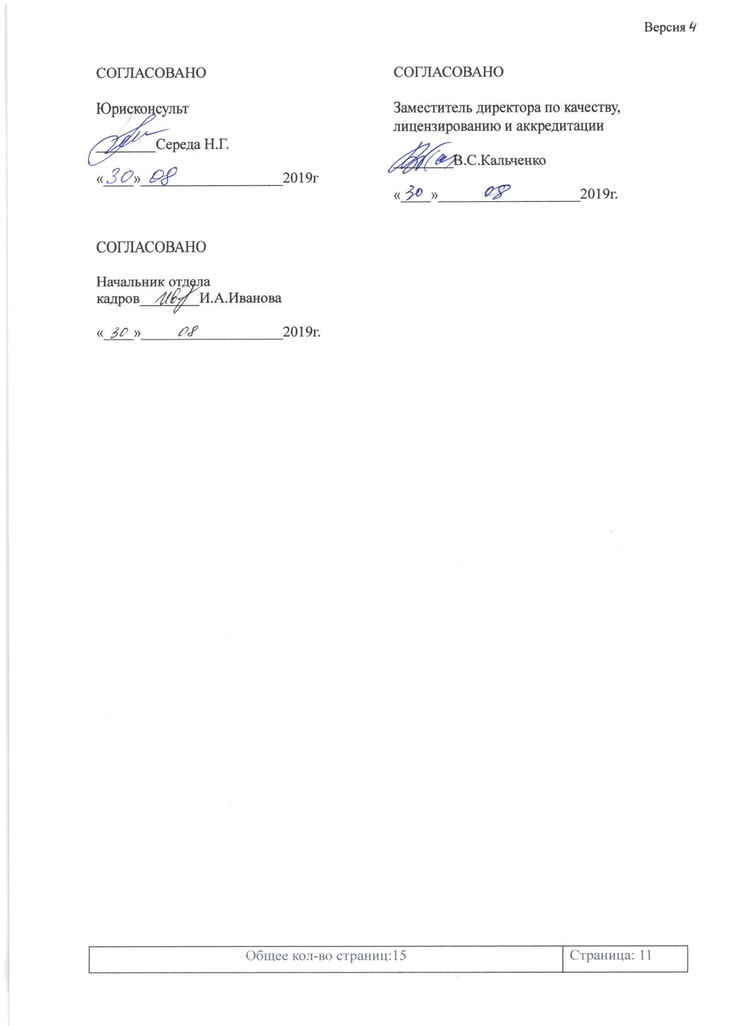
РАЗРАБОТАЛ
Главный бухгалтер
________Малечкина Н.Г.
«____»___________________2019г.

СОГЛАСОВАНО  Юрисконсульт  ________Середа Н.Г.  «____»___________________2019г  СОГЛАСОВАНО  Начальник отдела кадров________И.А.Иванова  «____»___________________2019г. | СОГЛАСОВАНО  Заместитель директора по качеству, лицензированию и аккредитации  ________В.С.Кальченко  «____»___________________2019г.

Приложение1

Критерии оценки за качество выполняемых работ и за эффективность труда работников
(указать должность)
№ п/п | Наименование критерия | Балл, %
1 | Выполнение требований системы менеджмента качества | 1-5
2 | Исполнительская дисциплина | 1-10
3 | Трудовая дисциплина | 1-10
4 | Выполнение мероприятий и норм охраны труда и техники безопасности | 1-5
5 | Выполнение работ, мероприятий, не входящих в должностные обязанности | 1-10
6
7
8
9
10

Приложение 2
Образец формы листа оценки.
Лист оценки
за __________________
^{отчетный период (квартал)}
________________________________________________________
^{(должность)}
________________________________________________________
(ФИО работника)
№ п/п | Наименование критерия | Балл, % | Отчет о проделанной работе (необязательный для заполнения в зависимости от характера работы) | Балл на основе самоанализа, % | Балл, оценка руководителем структурного подразделения, %
1 | Выполнение требований системы менеджмента качества | 1-5
2 | Исполнительская дисциплина | 1-10
3 | Трудовая дисциплина | 1-10
4 | Выполнение мероприятий и норм охраны труда и техники безопасности | 1-5
5 | Выполнение работ, мероприятий, не входящих в должностные обязанности | 1-10
6
7
С начисленными баллами за качество выполняемой работы ознакомлен.
Дата Подпись ФИО

Приложение3

Итоговая ведомость
______________________
^{отчетный период (квартал)}
______________________
наименование структурного подразделения
№ п/п | ФИО работника | Балл на основе самоанализа, % | Балл, оценка руководителем структурного подразделения, % | Сумма
1 |  | 100 | 100
2 |  | 100 | 100
3 |  | 100 | 100
4 |  | 100 | 100
5 |  | 100 | 100
6 |  | 100 | 100
7 |  | 100 | 100
8 |  | 100 | 100
 | Итого

Дата Подпись ФИО

ОЗНАКОМЛЕНИЯ ПЕРСОНАЛА
Ф.И.О. | Должность | Дата | Подпись | Примечание
Масленников Е.А. | Директор
Жигилий И.В. | Заместитель директора по УР
Чистякова Е.А. | Заместитель директора по УВР
Кальченко В.С. | Заместитель директора по качеству, лицензированию и аккредитации
Иванова И.А. | Начальник отдела кадров
Плахов А.В. | Начальник хозяйственного отдела
СередаН. | Юристконсульт
Малечкина Н.Г. | Главный бухгалтер
Булава З.И. | Заведующий производством
Самойлович О.А. | Зам.директорв УПР
Уманец А.М. | Председатель профкома
Сайко Е.П. | Председатель профкома

ЛИСТ РАССЫЛКИ

№ экземпляра | Название отдела или ФИО лица, получившего документ | Дата рассылки | Роспись лица получившего экземпляр | Подпись ПРК
Контрольный | Масленников Е.А.
1 | Жигилий И.В.
2 | Чистякова Е.А.
3 | Кальченко В.С.
4 | Иванова И.А.
5 | Плахов А.В.
6 | СередаН.
7 | Малечкина Н.Г.
8
9 | Булава З.И.
10 | Самойлович О.А.
11 | Уманец А.М.
12 | Сайко Е.П.
14
15
16
17
18

ЛИСТ ИЗМЕНЕНИЙ, ДОПОЛНЕНИЙ И РЕВИЗИЙ ДОКУМЕНТА

№ экземпляра | Дата внесения изменении, дополнений и проведения ревизий | Номер листа/раздела | Краткое содержание изменения | Документ на основании которого внесены изменения | Подпись ПРК

